Министерство науки и высшего образования Российской Федерации
Пензенский государственный университет
Кафедра «Вычислительная техника»

ПОЯСНИТЕЛЬНАЯ ЗАПИСКА
к курсовому проектированию
по курсу «Архитектура операционных систем»
на тему «Система программ распределенной архивации и деархивации данных»

Выполнила студент третьего курса
группы 18ВВ1:
Максимова Д.Р.

Принял:

к.т.н., доцент Егоров В.Ю.

Пенза 2021
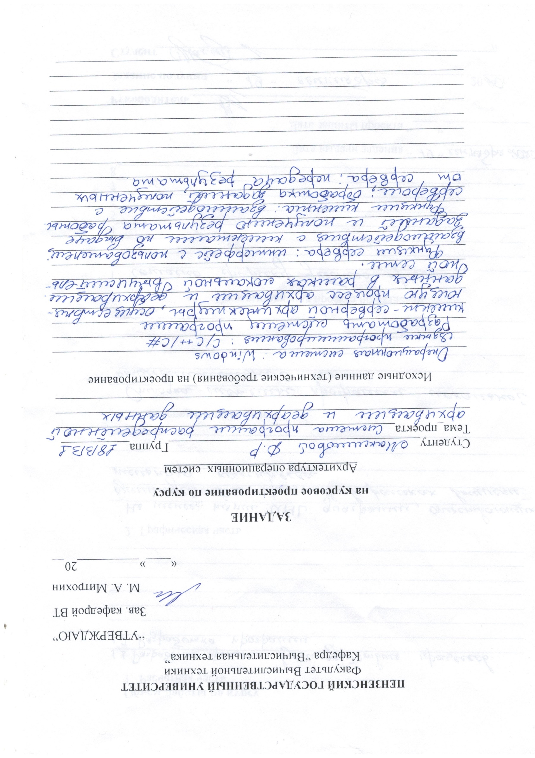
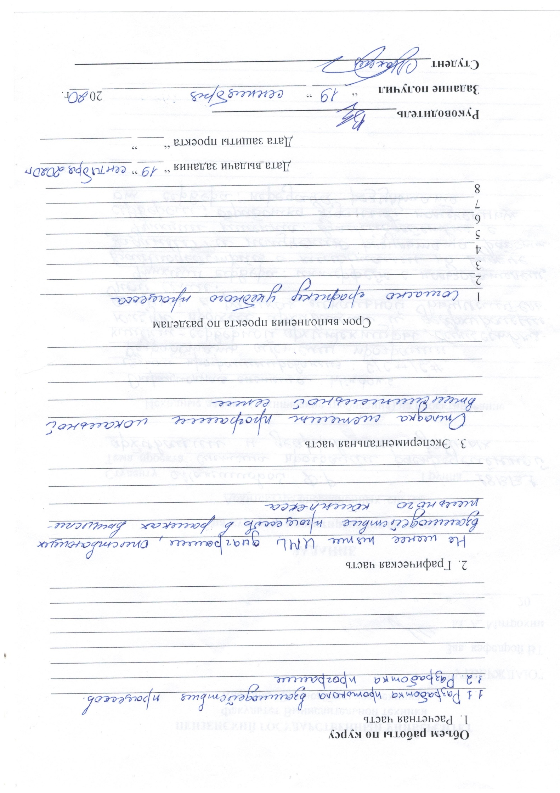
Содержание

Содержание 4
Введение 5
1. Постановка задачи 6
2. Описание протокола взаимодействия 7
2.1. Подключение и отключение 7
2.2. Проверка активности 7
2.3. Отправка стартовых данных 8
2.4. Обработка данных сервера 8
2.5. Обмен сообщениями между клиентом и сервером 8
3. Описание алгоритма программы 9
4. Описание программы 10
5. Отладка и тестирование 11
6. UML – диаграммы 15
6.1. Диаграмма развертывания 15
6.2. Диаграмма последовательности 16
6.3. Диаграмма вариантов использования 17
6.4. Диаграмма деятельности 18
6.5. Диаграмма состояний 19
Заключение 20
Список используемой литературы 21
Приложение А. Файл Client.cpp 22
Приложение Б. Файл huffman.cpp 29
Приложение В. Файл huffman.h 36
Приложение Г. Файл serverGUI.cpp 37

Введение
Архитектура клиент-сервер предполагает сервер баз данных, представляющий собой приложение, осуществляющее комплекс действий по управлению данными - выполнение запросов, хранение и резервное копирование данных, ведение журнала транзакций.
Как правило, компьютеры и программы, входящие в состав информационной системы, не являются равноправными. Некоторые из них владеют ресурсами (файловая система, процессор, принтер, база данных и т.д.), другие имеют возможность обращаться к этим ресурсам. Компьютер (или программу), управляющий ресурсом, называют сервером этого ресурса (файл-сервер, сервер базы данных, вычислительный сервер...). Клиент и сервер какого-либо ресурса могут находиться как в рамках одной вычислительной системы, так и на различных компьютерах, связанных сетью.
Одним из важнейших преимуществ является снижение сетевого трафика при выполнении запросов.
В современном мире сжатие информации необходимо из-за возрастающих объемов данных, хранимых и передаваемых в ЭВМ, кроме того, сжатие информации можно использовать для преодоления некоторых ограничений, таких как, например, сравнительно низкая скорость Интернета.
Сжатие информации позволяет добиться уменьшения размера исходной информации для последующего ее использования.
Существует много всяких причин выделять ресурсы ЭВМ в расчете на сжатое представление, т.к. более быстрая передача данных и сокращение пространства для их хранения позволяют сберечь значительные средства и за частую улучшить показатели ЭВМ.
Целью курсовой работы является разработка систем программ клиент-серверной архитектуры распределенной архивации/деархивации данных.

Постановка задачи
Необходимо разработать систему программ клиент - серверной архитектуры, осуществляющую процесс архивации и деархивации данных в рамках локальной вычислительной сети.
У сервера необходимо реализовать следующие функции:
• интерфейс с пользователем;
• взаимодействия с клиентами по выдаче заданий и получению результата работы.
У клиента необходимо реализовать следующие функции:
• взаимодействие с сервером;
• обработка заданий, полученных от сервера;
• передача результата.
Операционная система: Windows.
Язык программирования: С, C++, С#.

Описание протокола взаимодействия
Для взаимодействия клиента с сервером мы отправляем различные сообщения определенного вида. Список возможных сообщений, которые обрабатываются клиентом и сервером:
«Encode» - команда для архивации файла. Команда передается с сервера на клиент. Вместе с командой передается путь к файлу, который необходимо архивировать.
«Decode» - команда для деархивации файла. Команда передается с сервера на клиент. Вместе с командой передается путь к файлу, который необходимо разархивировать.
“wasborn” - команда, которую клиент передает серверу при успешном создании MailSlot клиента. Сервер получая команду от клиента, отправляет клиенту его уникальный адрес.
“ServerWasDisconnected” – сообщение, появляющееся на клиенте, если сервер был отключен
“disconnect” - сообщение, появляющееся на сервере, если один из клиентов был отключен. Вместе с сообщением выводится номер отключившегося клиента.

2.1. Подключение и отключение
После создания сервер ожидает подключения. Клиентов может подключится неограниченное количество. После подключения клиента, сервер начинает ожидать сообщения от клиента. Если получить сообщение от клиента не удалось, значит возникла ошибка.

Проверка активности
Клиент и сервер могут в любой момент прекратить свою работу, поэтому в случае отключения, приходит соответствующее сообщение серверу или клиентам.

Отправка стартовых данных
При создании клиента каждый клиент отправляет на сервер сообщение “wasborn”. После чего сервер присваивает каждому клиенту его уникальное имя. Далее отправляет назад клиенту его уникальный адрес.

Обработка данных сервера
В программе сервера есть две кнопки “encode”, “decode” предназначенных для работы с файлом. При нажатии одной из этих кнопок открывается проводник, где пользователю необходимо выбрать, с каким файлом будет работать. Тем самым определяется путь. Далее одна из выбранных команд и путь файла отправляются на клиент. Где в зависимости от выбранной команды над файлом совершаются различные операции по архивированию или деархивированию файлы. Клиенты архивируют равные части файла. После того, как клиенты совершили работу над файлом. Результат записывается в файл на компьютере.

Обмен сообщениями между клиентом и сервером
Для обмена сообщениями между сервером и клиентом были использованы мейлслоты. Почтовый ящик создается на клиенте и на сервере для обеспечения двустороннего взаимодействия клиента и сервера. При создании клиента отправляется сообщение на сервер. Сервер принимает это сообщение, анализирует его и передает уникальное имя клиенту. Клиент принимает имя, которое ему передал клиент, и создает почтовый ящик с новым именем. При запуске клиента или сервера происходит первоначальное создание почтового ящика, если функция создания мейлслота вернет неверное сообщение, то выведется сообщения об ошибке.

Описание алгоритма программы
Для архивации и деархивации файлов в программе был использован код Хаффмана. Для того, чтобы заархивировать файл необходимо построить дерево Хаффмана. Алгоритм построения дерева кодирования Хаффмана таков:
1. Буквы входного алфавита образуют список свободных узлов будущего дерева кодирования. Каждый узел в этом списке имеет вес, равный вероятности появления соответствующей буквы в сообщении.
2. Выбираются два свободных узла дерева с наименьшими весами. Если имеется более двух свободных узлов с наименьшими весами, то можно брать любую пару.
3. Создается их родитель с весом, равным их суммарному весу.
4. Родитель добавляется в список свободных узлов, а двое его детей удаляются из этого списка.
5. Одной дуге, выходящей из узла-родителя, ставится в соответствие бит 1, другой - 0.
6. Пункты 2, 3, 4, 5 повторяются до тех пор, пока в списке свободных узлов не останется только один узел. Этот узел будет являться корнем дерева. Его вес получается равным единице - суммарной вероятности всех букв сообщения.
Теперь, двигаясь по кодовому дереву сверху вниз и последовательно выписывая двоичные цифры, соответствующие дугам, можно получить коды букв входного алфавита.
В программе создаются мейлслоты для обмена сообщениями клиента с сервером и сервера с клиентом.

Описание программы
- DWORD WINAPI threadGetMessage(LPVOID lParam) – функция потока, ждет сообщение. Отправляет на сервер
- void sendToServer(const wchar_t* buffer) – функция, отправляющая сообщение на сервер
- BOOL ctrl_handler(DWORD event) – функция следит за тем, когда закроется приложение
- wstring generateClientName() – функция, создающая уникальное имя для клиента
- void sendToClient(const wchar_t* buffer, wstring client_name) - функция, отправляющая сообщение на сервер
- DWORD WINAPI threadGetMessage(LPVOID lParam) – функция потока, ждет сообщение. Отправляет на сервер
- void Init() – функция, инициализирующая мейлслот и семафоры клиента
- void huffman::create_node_array() – функция создающая и инциализирующая массив узлов
- void huffman::traverse(node_ptr node, string code) - функция, заполняющая коды узлов
- int huffman::binary_to_decimal(string& in) – преобразование двоичного представления в десятичное
- string huffman::decimal_to_binary(int in) – преобразование десятичного представления в двоичное
- inline void huffman::build_tree(string& path, char a_code) – построение бинарного дерева
- huffman::huffman(string in, string out) – конструктор, выполняющий инициализацию имен входного и выходного файлов
- void huffman::create_pq() – создание приоритетной очереди из узлов
- void huffman::create_huffman_tree() – создание дерева Хаффмана, с учетом частоты встречаемых символов в файле
- void huffman::calculate_huffman_codes() – вычисление кодов Хаффмана
- void huffman::recreate_huffman_tree() – восстановление дерева Хаффмана
- void huffman::decoding_save() – сохранение результата при деархивации файла.

Отладка и тестирование
Отладка и тестирование производились в локальной сети, в которую входили три персональных компьютера. На одном из компьютеров был запущен сервер. На других компьютерах были запущены программы клиент.
Серверное приложение имеет оконный интерфейс (Рисунок 1).
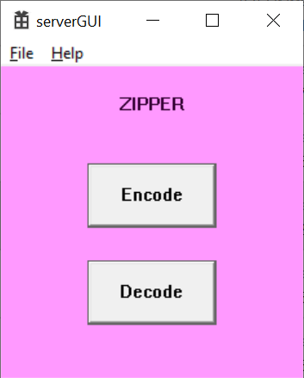
Рисунок 1 – Окно клиента
Пользователь может использовать программу в двух режимах
- Encode
- Decode
Выбрав режим «Encode» перед пользователем появится Проводник (Рисунок 2), где ему необходимо выбрать файл, который необходимо заархивировать.
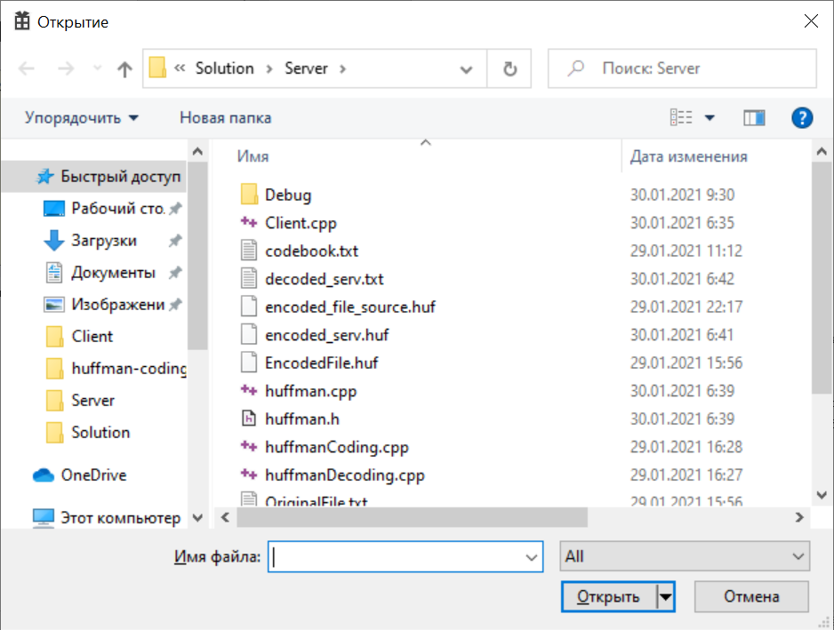
Рисунок 2 - Выбор файла для архивации
После выбора файла для архивации появляется окно, в котором записан путь к файлу, выбранного для архивации.

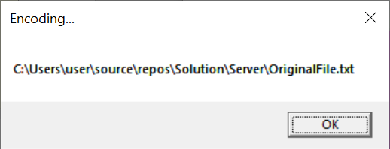
Рисунок 3 – Путь к файлу, выбранному для архивации.
Заархивированный файл сохранится в том же месте на диске, но с расширением “huf”.
Если пользователь выберет режим «Decode», то перед ним появится проводник, где пользователю необходимо выбрать файл с расширением “huf”.
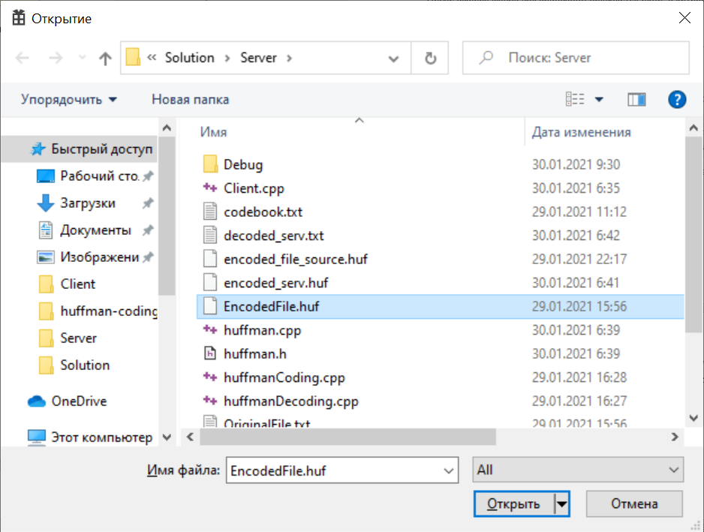
Рисунок 4 – Проводник при выполнении команды «Decode»
После выбора команды, будет произведена «распаковка» файла.
При запуске приложения Client Пользователь видит диалоговое окно, с сообщением “wasborn”, что говорит о том, что Client был правильно создан (Рисунок 5). После этого пользователь увидит адрес и номер клиента, который был ему присвоен (Рисунок 6).
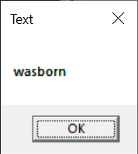
Рисунок 5 – Сообщение для Клиента

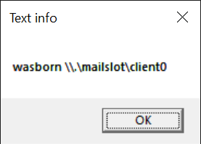
Рисунок 6 – Адрес клиента
При выполнении команд на клиенте выводится информация о ходе их выполнения, файлах, с которыми работают клиенты, если сервер отключен, то на сервере будет выведено сообщение “ServerWasDisconnected”:
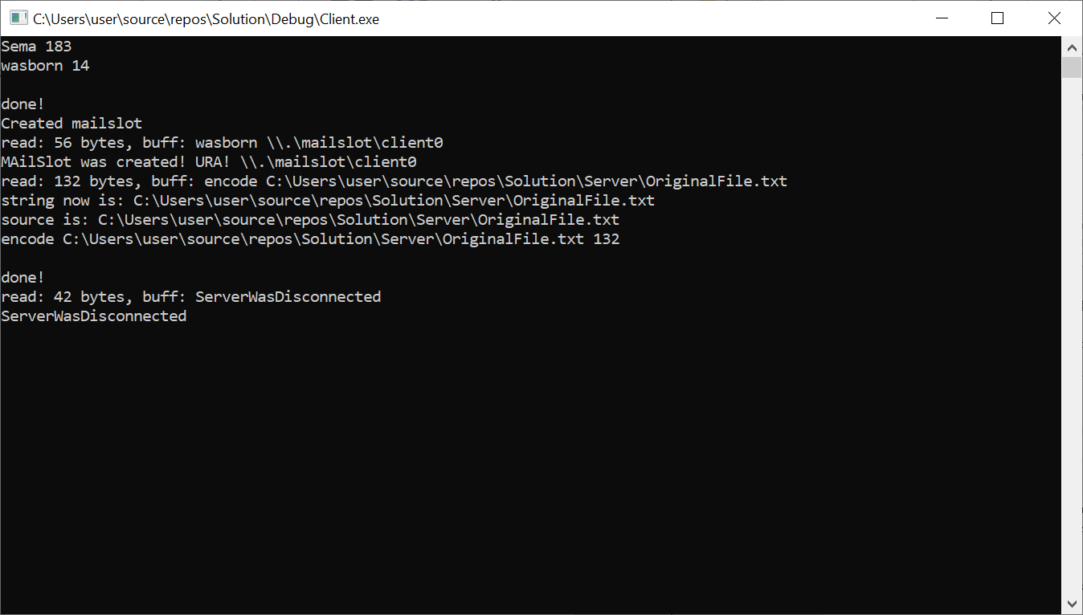
Рисунок 7 – Информация о выполнения команд на клиенте

UML – диаграммы

6.1. Диаграмма развертывания
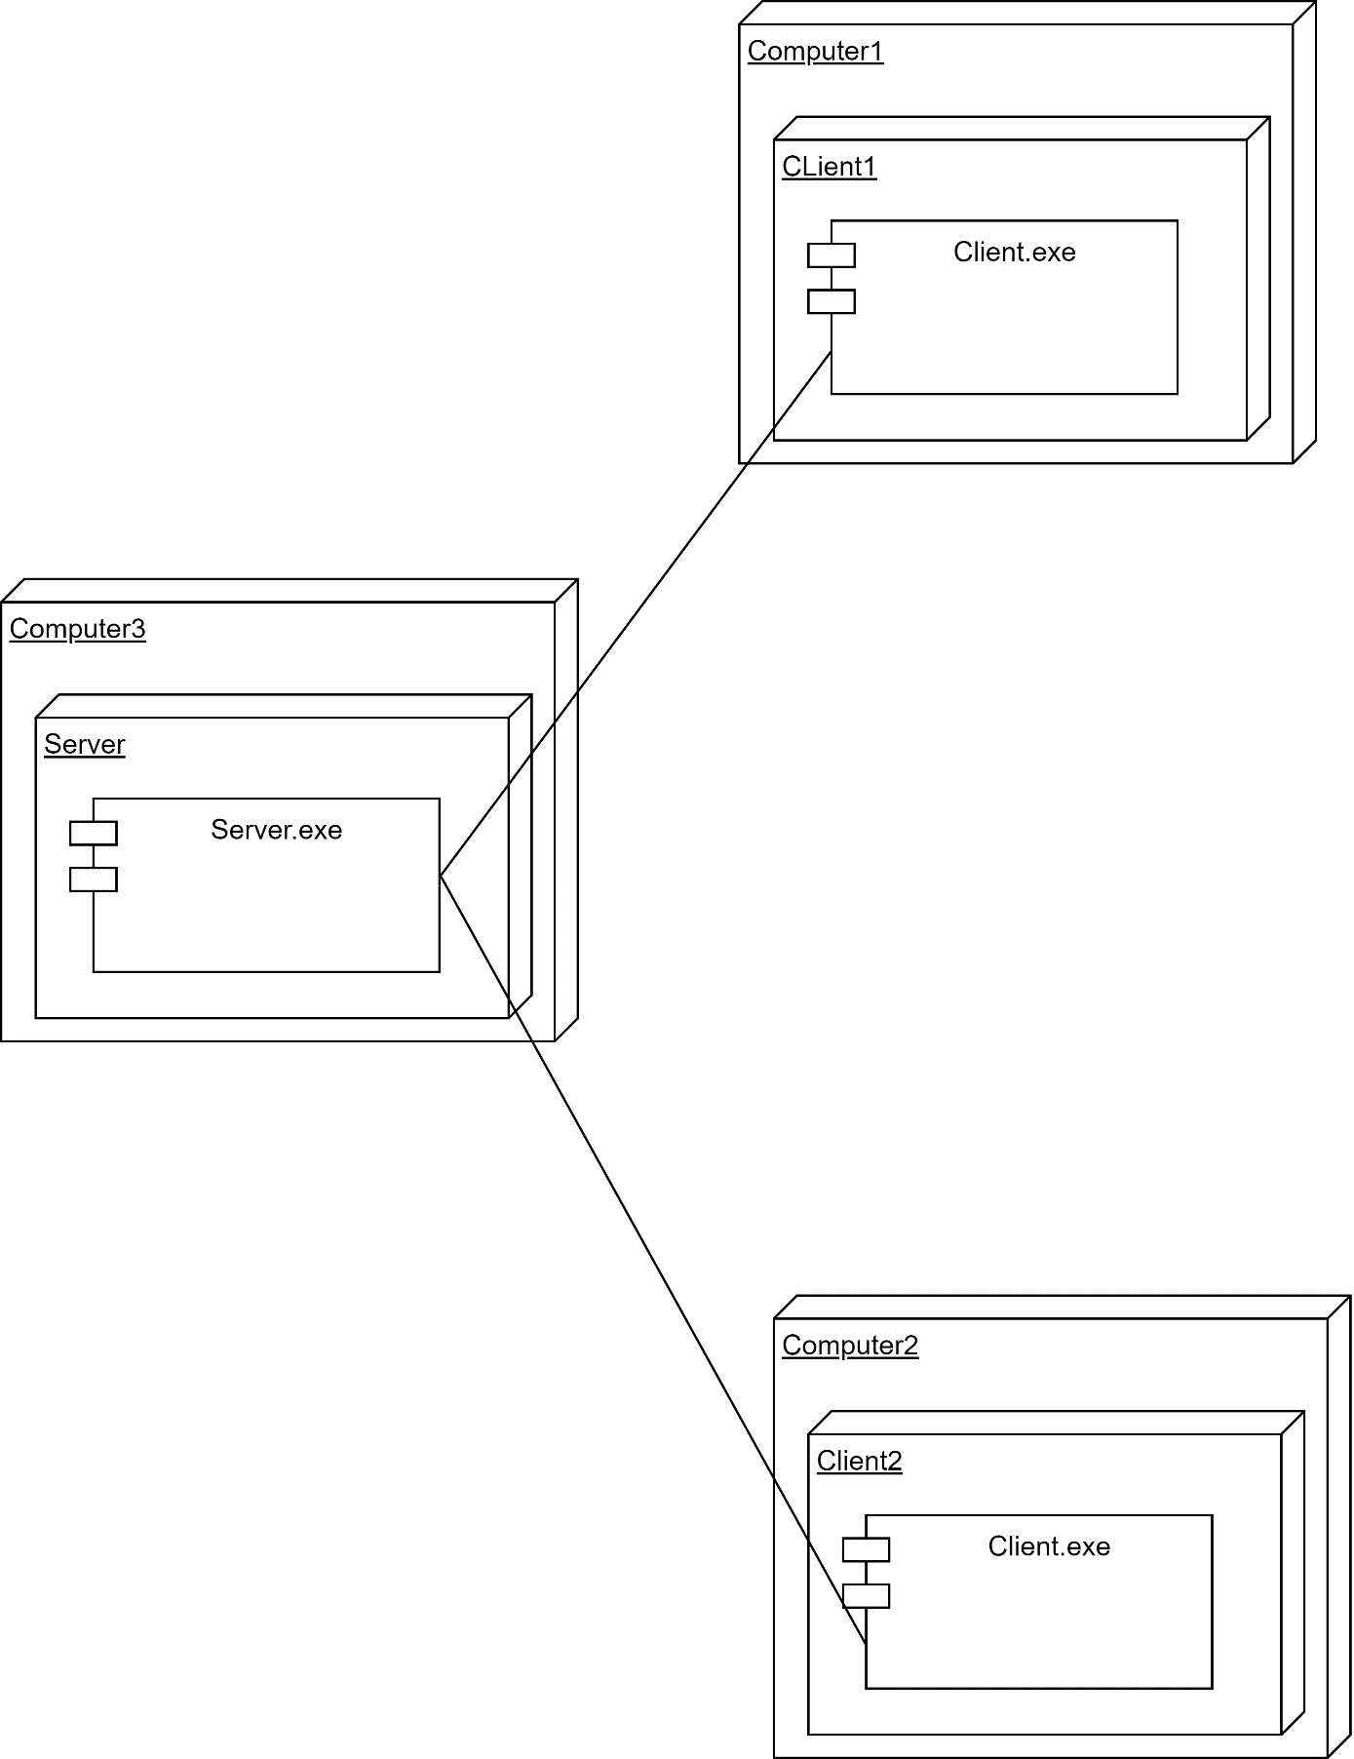

Рисунок 8 – UML диаграмма развертывания

Диаграмма последовательности
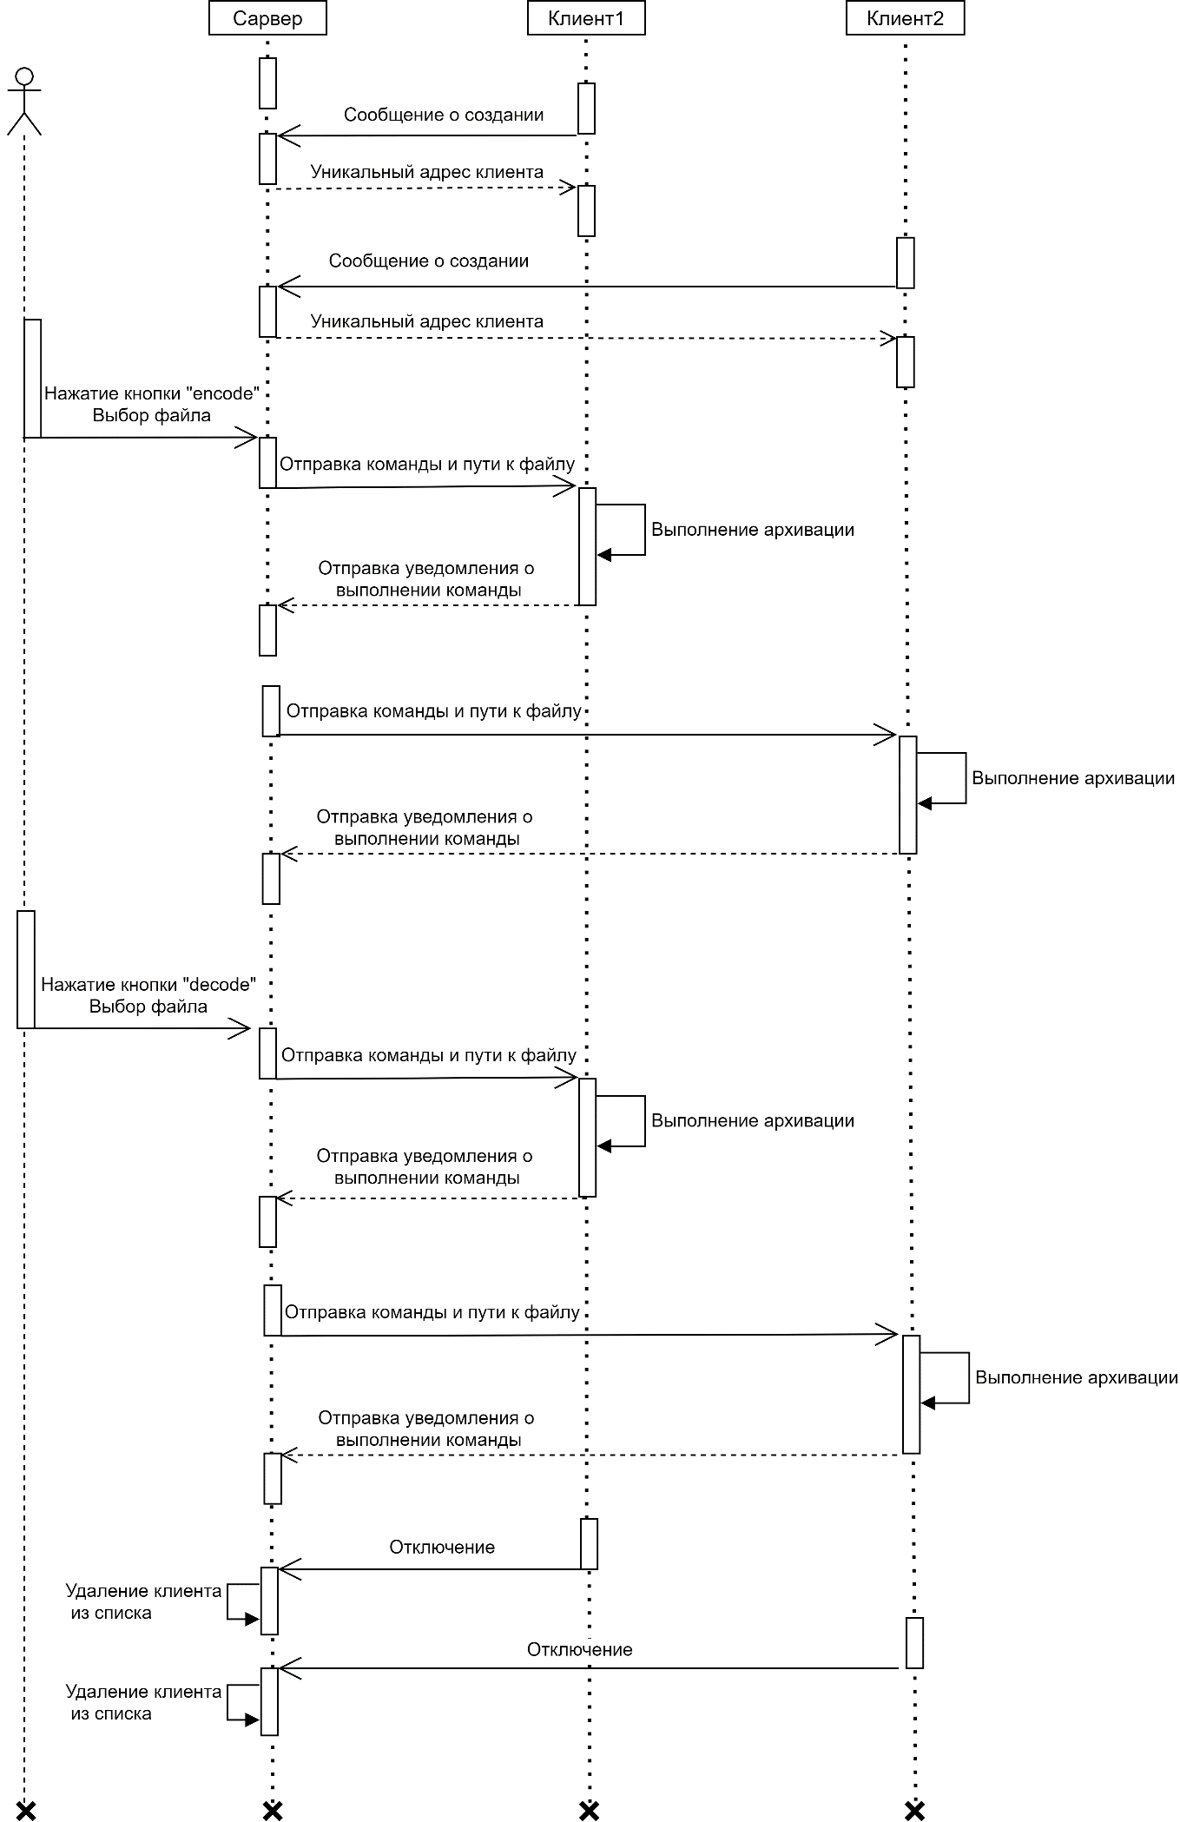
Рисунок 9 – UML диаграмма последовательности

Диаграмма вариантов использования
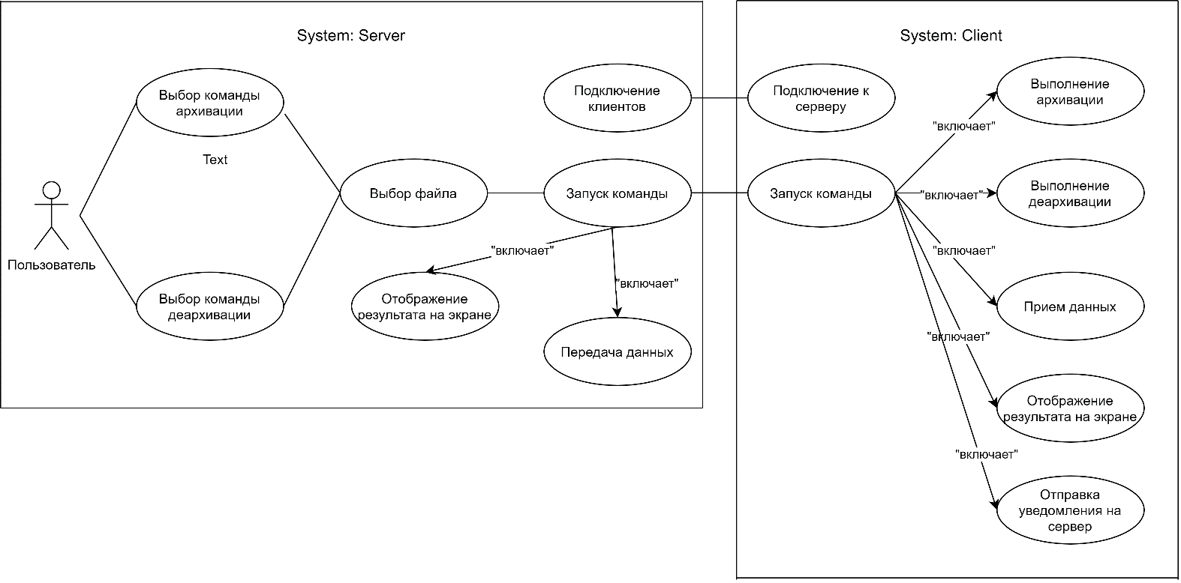
Рисунок 10 – UML диаграмма вариантов использования

Диаграмма деятельности
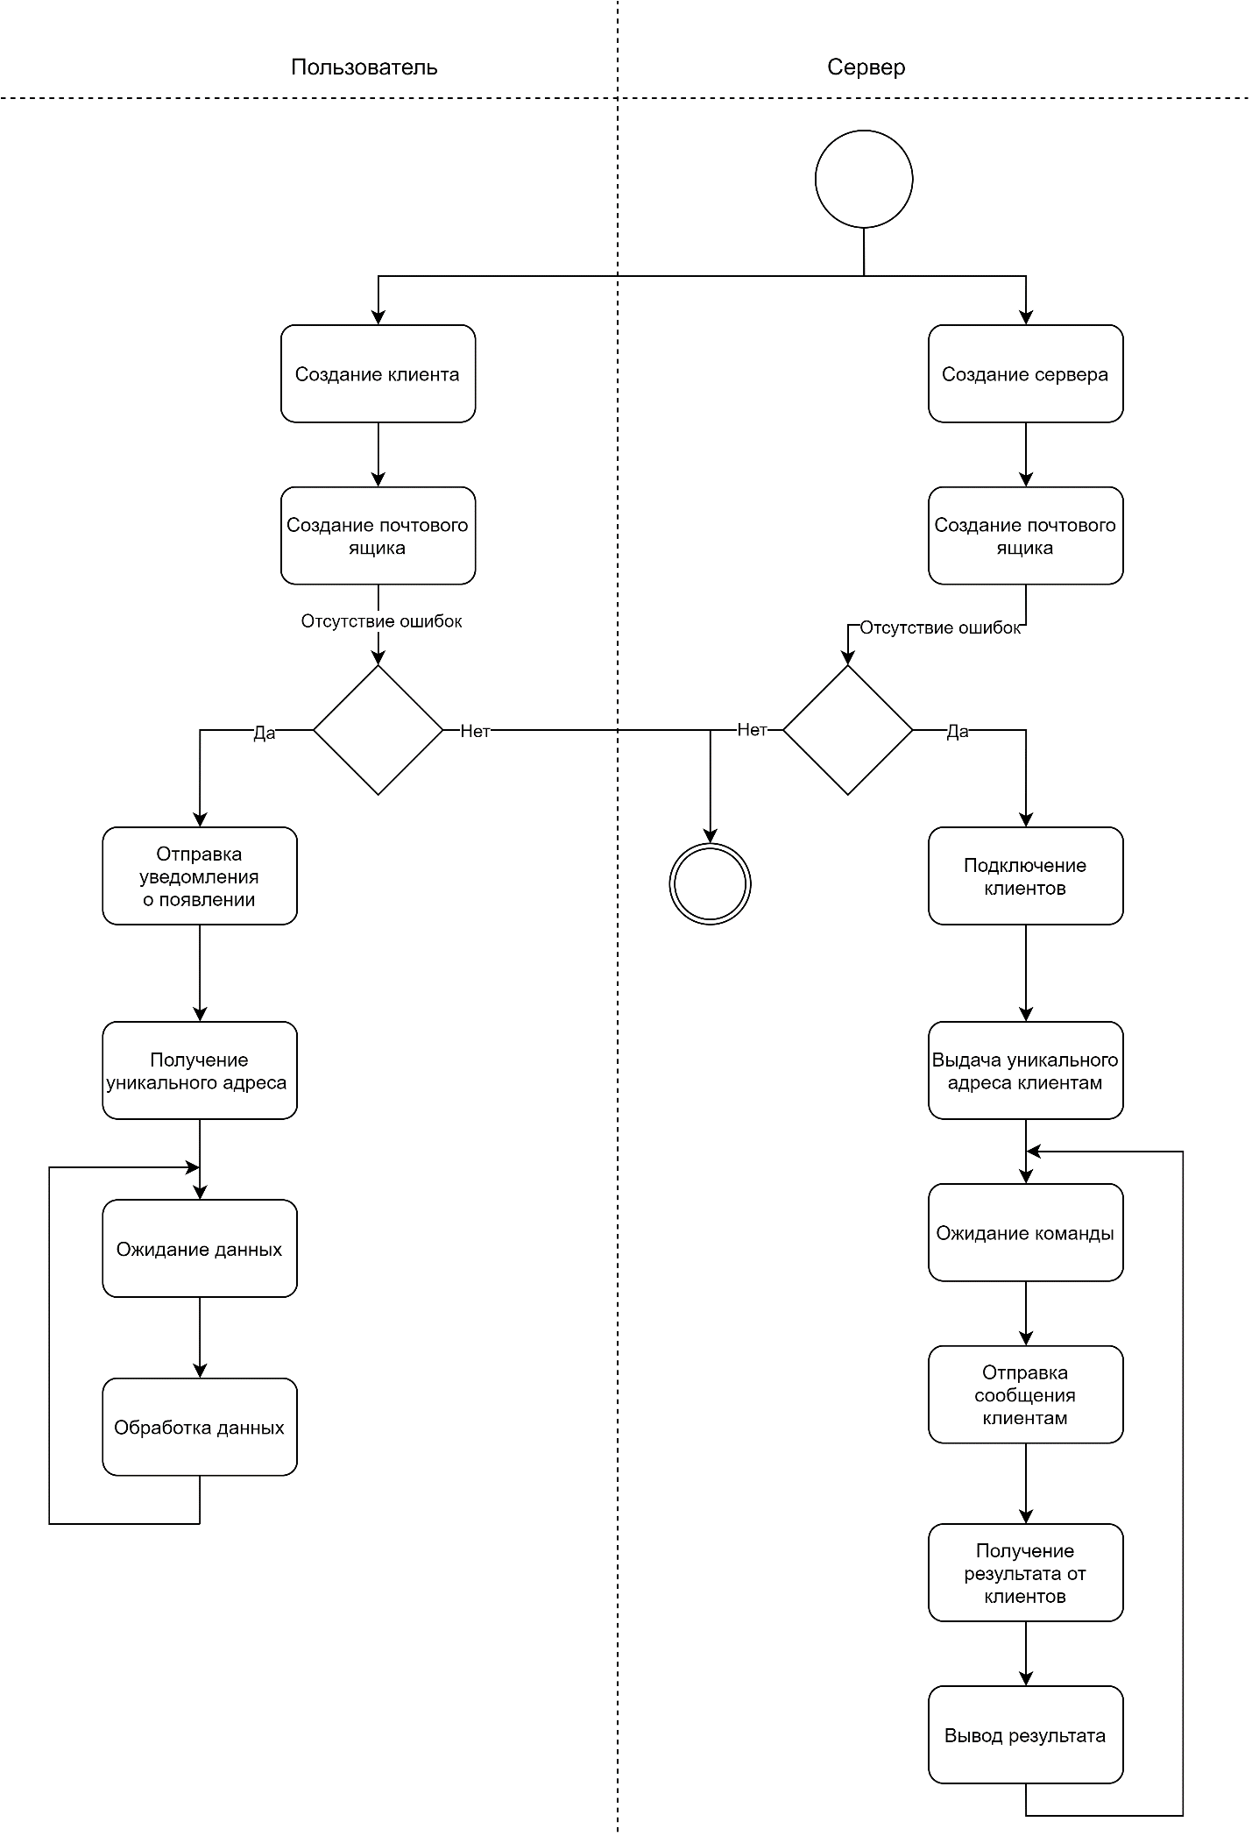
Рисунок 10 – UML диаграмма деятельности

Диаграмма состояний
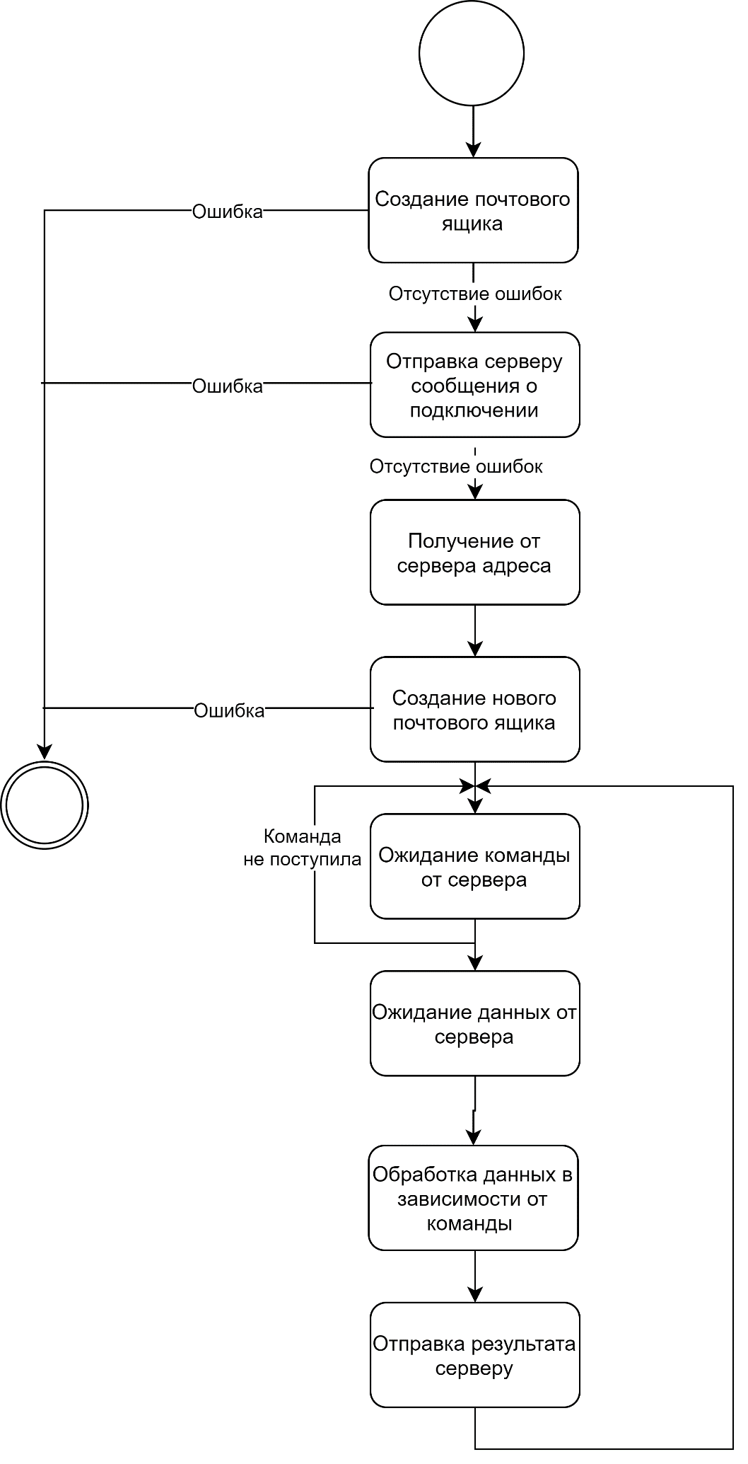
Рисунок 9 – UML диаграмма состояний

Заключение
При выполнении курсовой работы были изучены принципы клиент- серверной архитектуры приложений. Были получены навыки работы с языком Си, мейлслотами, так же навыки разработки графического интерфейса на WinApi.
В результате проведенной работы был разработан комплекс программ для «Распределенной архивации и деархивации данных». Клиенты имеют возможность работать в офлайн режиме.
В дальнейшем можно реализовать работу с папками, так же можно усовершенствовать программу, путем использования нескольких алгоритмов для архивации/деархивации вместе.

Список используемой литературы
1. Гордеев А.В., Молчанов А.Ю. Системное программное обеспечение. — Санкт-Петербург: "Питер", 2001. — 736 с.
2. Документация Microsoft. [Электронный ресурс]: URL: https://docs.microsoft.com
3. Сжатие данных [Электронный ресурс]: Крупнейший каталог ресурсов по сжатия данных – Режим доступа: http://compression.ru
4. Библиотека алгоритмов [Электронный ресурс] – Режим доступа: http://algolist.manual.ru

Приложение А. Файл Client.cpp
#define _CRT_SECURE_NO_WARNINGS
#include <Windows.h>
#include <iostream>
#include <fstream>
#include <stdio.h>
#include <stdlib.h>
#include <string.h>
#include <ctime>
#include <string>
#include <vector>

#include "huffman.h"

#define SOURCE_PATH "C:\\Users\\user\\source\\repos\\Solution\\Server\\OriginalFile.txt"
#define SOURCE_SERV "C:\\Users\\user\\source\\repos\\Solution\\Server\\source_server.txt"
#define ENCODED_PATH "C:\\Users\\user\\source\\repos\\Solution\\Server\\encoded_serv.huf"
#define DECODED_PATH "C:\\Users\\user\\source\\repos\\Solution\\Server\\decoded_serv.txt"
#define ENCODED_PATH_SOURCE "C:\\Users\\user\\source\\repos\\Solution\\Server\\EncodedFile.huf"

HANDLE hMSlotServer;
HANDLE hThread;
HANDLE hMSlotClient;
HANDLE hSemaphoreWriteMsgServer;
HANDLE hSemaphoreGetMsgServer;
HANDLE hSemaphoreDoneServer;

HANDLE hSemaphoreDoneBuffer;

using namespace std;

wchar_t clientNumber[100];

#define BUFFER_SIZE 100024

DWORD WINAPI threadGetMessage(LPVOID lParam)
{
DWORD dwwr;

wchar_t buffer[BUFFER_SIZE];

while (true)
{
scanf("%s", buffer);

if (hMSlotServer == NULL)
{
hMSlotServer = CreateFileA("\\\\.\\mailslot\\server", GENERIC_WRITE,
FILE_SHARE_READ, NULL, OPEN_EXISTING, 0, NULL);
}

if (WriteFile(hMSlotServer, &buffer, wcslen(buffer), &dwwr, NULL) != 0)
{
printf("write success!");
}

else
{
printf("write error %s %d\n", buffer, GetLastError());
}
}
return 0;
}

void sendToServer(const wchar_t* buffer)
{
hMSlotServer = CreateFile(L"\\\\.\\mailslot\\server", GENERIC_WRITE,
FILE_SHARE_READ, NULL, OPEN_EXISTING, 0, NULL);

WaitForSingleObject(hSemaphoreGetMsgServer, INFINITE);

DWORD dwwr;
if (WriteFile(hMSlotServer, buffer, wcslen(buffer) * sizeof(wchar_t), &dwwr, NULL) != 0)
{

wcout << buffer << L" " << dwwr << L"\n";

cout << "\ndone!\n";
}
else
{
printf("write error %d\n", GetLastError());
}
ReleaseSemaphore(hSemaphoreWriteMsgServer, 1, NULL); // начинаем записывать в консоль сообщение(в 1 процессе)
WaitForSingleObject(hSemaphoreDoneServer, INFINITE); // 1 процесс вывел в консоль
ReleaseSemaphore(hSemaphoreGetMsgServer, 1, NULL); // закончили ввод/вывод, ждем следующего сообщения от пользователя
}

BOOL ctrl_handler(DWORD event)
{
wchar_t disClient[100];
if (event == CTRL_CLOSE_EVENT)
{
cout << "I'm closing...";
Sleep(3000);
wcscpy(disClient, L"disconnect ");
wcscat(disClient, clientNumber);

sendToServer(disClient);

return TRUE;
}

return FALSE;
}

int main()
{
SetConsoleCtrlHandler((PHANDLER_ROUTINE)(ctrl_handler), TRUE);
hMSlotClient = CreateMailslot(L"\\\\.\\mailslot\\client", 0, MAILSLOT_WAIT_FOREVER, NULL);

wchar_t buffer[100];
wcscpy(buffer, L"wasborn");

hSemaphoreWriteMsgServer = CreateSemaphore(NULL, 0, 1, L"SEMAPHORE1");
if (!hSemaphoreWriteMsgServer)
{
printf("Can't create semaphore %d!\n", GetLastError());
}

hSemaphoreGetMsgServer = CreateSemaphore(NULL, 1, 1, L"SEMAPHORE2");
if (!hSemaphoreGetMsgServer)
{
printf("Can't create semaphore %d!\n", GetLastError());
}

hSemaphoreDoneServer = CreateSemaphore(NULL, 1, 1, L"SEMAPHORE3");
if (!hSemaphoreDoneServer)
{
printf("Can't create semaphore %d!\n", GetLastError());
}

hSemaphoreDoneBuffer = CreateSemaphore(NULL, 1, 1, L"SEMAPHORE4");
if (!hSemaphoreDoneServer)
{
printf("Can't create semaphore %d!\n", GetLastError());
}
cout << "Sema " << GetLastError() << "\n";

hThread = CreateThread(NULL, 0, threadGetMessage, NULL, 0, NULL);

sendToServer(buffer);

if (hMSlotClient != INVALID_HANDLE_VALUE)
{
printf("Created mailslot\n");
wchar_t command[BUFFER_SIZE];

DWORD nBytesRead;

wchar_t buffer[BUFFER_SIZE];
wchar_t newBuffer[BUFFER_SIZE];

while (true)
{

DWORD dwmes = 0;
if (GetMailslotInfo(hMSlotClient, NULL,
NULL, &dwmes, NULL) != 0)
{
if (dwmes > 0)
{
if (ReadFile(hMSlotClient, &buffer, BUFFER_SIZE, &nBytesRead, NULL) != 0)
{
buffer[nBytesRead/2] = '\0';
wcscpy(newBuffer, buffer);

wcout << L"read: " << nBytesRead << L" bytes, buff: " << buffer << L"\n";

wchar_t* pch = wcstok(newBuffer, L" ");

if (wcscmp(pch, L"wasborn") == 0)
{
pch = wcstok(NULL, L" ");
CloseHandle(hMSlotClient);
hMSlotClient = CreateMailslot(pch, 0, MAILSLOT_WAIT_FOREVER, NULL);
wcout << L"MAilSlot was created! URA! " << pch << L"\n";
wcscpy(clientNumber, pch);
}

if (wcscmp(pch, L"ServerWasDisconnected") == 0)
{
printf("ServerWasDisconnected");
continue;
}

if (wcscmp(pch, L"encode") == 0)
{
pch = wcstok(NULL, L" ");

const wstring s(pch);
const string s2(s.begin(), s.end());
cout << "string now is: " << s2 << "\n";
cout << "source is: " << SOURCE_PATH << "\n";
//fclose(fopen(ENCODED_PATH, "w"));

huffman h(SOURCE_PATH, ENCODED_PATH);
h.create_pq();
h.create_huffman_tree();
h.calculate_huffman_codes();
h.coding_save();

wcscpy(command, L"");
ReleaseSemaphore(hSemaphoreDoneBuffer, 1, NULL);
sendToServer(buffer);
}
else if (wcscmp(pch,L"decode") == 0)
{
pch = wcstok(NULL, L" ");

const wstring s(pch);
const string s2(s.begin(), s.end());
cout << "string now is: " << s2 << "\n";

fclose(fopen(DECODED_PATH, "w"));

huffman h(s2.c_str(), DECODED_PATH);
h.recreate_huffman_tree();
h.decoding_save();

wcscpy(command, L"");
ReleaseSemaphore(hSemaphoreDoneBuffer, 1, NULL);
sendToServer(buffer);
}

}
else
{
printf("read error %d\n", GetLastError());
}
}
}
}
}
else
{
printf("Error invalid %d\n", GetLastError());
}

WaitForSingleObject(hThread, INFINITE);
}

Приложение Б. Файл huffman.cpp
#include "huffman.h"

void huffman::create_node_array()
{
for (int i = 0; i < 128; i++)
{
node_array[i] = new huffman_node;
node_array[i]->id = i;
node_array[i]->freq = 0;
}
}

void huffman::traverse(node_ptr node, string code)
{
if (node->left == NULL && node->right == NULL)
{
node->code = code;
}
else
{
traverse(node->left, code + '0');
traverse(node->right, code + '1');
}
}

int huffman::binary_to_decimal(string& in)
{
int result = 0;
for (int i = 0; i < in.size(); i++)
result = result * 2 + in[i] - '0';
return result;
}

string huffman::decimal_to_binary(int in)
{
string temp = "";
string result = "";
while (in)
{
temp += ('0' + in % 2);
in /= 2;
}
result.append(8 - temp.size(), '0'); //append '0' ahead to let the result become fixed length of 8
for (int i = temp.size() - 1; i >= 0; i--)
{
result += temp[i];
}
return result;
}

inline void huffman::build_tree(string& path, char a_code)
{//build a new branch according to the inpue code and ignore the already existed branches
node_ptr current = root;
for (int i = 0; i < path.size(); i++)
{
if (path[i] == '0')
{
if (current->left == NULL)
current->left = new huffman_node;
current = current->left;
}
else if (path[i] == '1')
{
if (current->right == NULL)
current->right = new huffman_node;
current = current->right;
}
}
current->id = a_code; //attach id to the leaf
}

huffman::huffman(string in, string out)
{
in_file_name = in;
out_file_name = out;
create_node_array();
}
void huffman::create_pq()
{
in_file.open(in_file_name, ios::in);
in_file.get(id);
while (!in_file.eof())
{
node_array[id]->freq++;
in_file.get(id);
}
in_file.close();
for (int i = 0; i < 128; i++)
{
if (node_array[i]->freq)
{
pq.push(node_array[i]);
}
}
}

void huffman::create_huffman_tree()
{
priority_queue<node_ptr, vector<node_ptr>, compare> temp(pq);
while (temp.size() > 1)
{//create the huffman tree with highest frequecy characher being leaf from bottom to top
root = new huffman_node;
root->freq = 0;
root->left = temp.top();
root->freq += temp.top()->freq;
temp.pop();
root->right = temp.top();
root->freq += temp.top()->freq;
temp.pop();
temp.push(root);
}
}

void huffman::calculate_huffman_codes()
{
traverse(root, "");
}

void huffman::coding_save()
{
in_file.open(in_file_name, ios::in);
out_file.open(out_file_name, ios::out | ios::binary);
string in = "", s = "";

in += (char)pq.size(); //the first byte saves the size of the priority queue
priority_queue<node_ptr, vector<node_ptr>, compare> temp(pq);
while (!temp.empty())
{//get all characters and their huffman codes for output
node_ptr current = temp.top();
in += current->id;
s.assign(127 - current->code.size(), '0'); //set the codes with a fixed 128-bit string form[000Ў­Ў­1 + real code]
s += '1'; //'1' indicates the start of huffman code
s.append(current->code);
auto ss = s.substr(0, 8);
in += (char)binary_to_decimal(ss);
for (int i = 0; i < 15; i++)
{//cut into 8-bit binary codes that can convert into saving char needed for binary file
s = s.substr(8);
auto ss = s.substr(0, 8);
in += (char)binary_to_decimal(ss);
}
temp.pop();
}
s.clear();

in_file.get(id);
while (!in_file.eof())
{//get the huffman code
s += node_array[id]->code;
while (s.size() > 8)
{//cut into 8-bit binary codes that can convert into saving char needed for binary file
auto ss = s.substr(0, 8);
in += (char)binary_to_decimal(ss);
s = s.substr(8);
}
in_file.get(id);
}
int count = 8 - s.size();
if (s.size() < 8)
{//append number of 'count' '0' to the last few codes to create the last byte of text
s.append(count, '0');
}
in += (char)binary_to_decimal(s); //save number of 'count' at last
in += (char)count;

out_file.write(in.c_str(), in.size());
in_file.close();
out_file.close();
}

void huffman::recreate_huffman_tree()
{
in_file.open(in_file_name, ios::in | ios::binary);
unsigned char size; //unsigned char to get number of node of humman tree
in_file.read(reinterpret_cast<char*>(&size), 1);
root = new huffman_node;
for (int i = 0; i < size; i++)
{
char a_code;
unsigned char h_code_c[16]; //16 unsigned char to obtain the binary code
in_file.read(&a_code, 1);
in_file.read(reinterpret_cast<char*>(h_code_c), 16);
string h_code_s = "";
for (int i = 0; i < 16; i++)
{//obtain the oringinal 128-bit binary string
h_code_s += decimal_to_binary(h_code_c[i]);
}
int j = 0;
while (h_code_s[j] == '0')
{//delete the added '000Ў­Ў­1' to get the real huffman code
j++;
}
h_code_s = h_code_s.substr(j + 1);
build_tree(h_code_s, a_code);
}
in_file.close();
}

void huffman::decoding_save()
{
in_file.open(in_file_name, ios::in | ios::binary);
out_file.open(out_file_name, ios::out);
unsigned char size; //get the size of huffman tree
in_file.read(reinterpret_cast<char*>(&size), 1);
in_file.seekg(-1, ios::end); //jump to the last one byte to get the number of '0' append to the string at last
char count0;
in_file.read(&count0, 1);
in_file.seekg(1 + 17 * size, ios::beg); //jump to the position where text starts

vector<unsigned char> text;
unsigned char textseg;
in_file.read(reinterpret_cast<char*>(&textseg), 1);
while (!in_file.eof())
{//get the text byte by byte using unsigned char
text.push_back(textseg);
in_file.read(reinterpret_cast<char*>(&textseg), 1);
}
node_ptr current = root;
string path;
for (int i = 0; i < text.size() - 1; i++)
{//translate the huffman code
path = decimal_to_binary(text[i]);
if (i == text.size() - 2)
path = path.substr(0, 8 - count0);
for (int j = 0; j < path.size(); j++)
{
if (path[j] == '0')
current = current->left;
else
current = current->right;
if (current->left == NULL && current->right == NULL)
{
out_file.put(current->id);
current = root;
}
}
}
in_file.close();
out_file.close();
}

Приложение В. Файл huffman.h
#ifndef HUFFMAN_H
#define HUFFMAN_H
#include <string>
#include <queue>
#include <vector>
#include <fstream>
using namespace std;

struct huffman_node
{
char id; //character
int freq; //frequency of the character
string code; //huffman code for the character
huffman_node* left;
huffman_node* right;
huffman_node()
{//constructer
left = right = NULL;
}
};
typedef huffman_node* node_ptr;

class huffman
{
protected:
node_ptr node_array[128]; //array for 128characters in the Ascii Table
fstream in_file, out_file;
node_ptr child, parent, root;
char id;
string in_file_name, out_file_name;
class compare
{//a object funtion to set comparing rule of priority queue
public:
bool operator()(const node_ptr& c1, const node_ptr& c2) const
{
return c1->freq > c2->freq;
}
};
priority_queue<node_ptr, vector<node_ptr>, compare> pq; //priority queue of frequency from high to low
void create_node_array();
void traverse(node_ptr, string); //traverse the huffman tree and get huffman code for a character
int binary_to_decimal(string&); //convert a 8-bit 0/1 string of binary code to a decimal integer
string decimal_to_binary(int); //convert a decimal integer to a 8-bit 0/1 string of binary code
inline void build_tree(string&, char); //build the huffman tree according to information from file

public:
huffman(string, string);
void create_pq();
void create_huffman_tree();
void calculate_huffman_codes();
void coding_save();
void decoding_save();
void recreate_huffman_tree();
};

#endif

Приложение Г. Файл serverGUI.cpp
// serverGUI.cpp : Defines the entry point for the application.
//
#define _CRT_SECURE_NO_WARNINGS
#include "framework.h"
#include "serverGUI.h"
#include <Windows.h>
#include <Commdlg.h>
#include <windows.h>
#include <iostream>
#include <fstream>
#include <vector>
#include <string>

#define BUFFER_SIZE 100024
#define MAX_LOADSTRING 100

HANDLE hThread;
HANDLE hMSlotServer;
HANDLE hMSlotClient;
HANDLE hSemaphoreWriteMsgServer;
HANDLE hSemaphoreGetMsgServer;
HANDLE hSemaphoreDoneServer;
HANDLE hSemaphoreDoneBuffer;

using namespace std;

vector <wstring> client_list;

int clientNumber = 0;

RECT clientRect;
HANDLE hButtonEncode;
HANDLE hBtnSelectEncode;
HANDLE hButtonDecode;
HANDLE hBtnSelectDecode;
HWND hWindow = NULL;
const int ID_BUTTON_ENCODE = 100;
const int ID_BUTTON_DECODE = 101;
const int ID_BUTTON_SENCODE = 102;
const int ID_BUTTON_SDECODE = 103;

// Global Variables:
HINSTANCE hInst; // current instance
WCHAR szTitle[MAX_LOADSTRING]; // The title bar text
WCHAR szWindowClass[MAX_LOADSTRING]; // the main window class name

// Forward declarations of functions included in this code module:
ATOM MyRegisterClass(HINSTANCE hInstance);
BOOL InitInstance(HINSTANCE, int);
LRESULT CALLBACK WndProc(HWND, UINT, WPARAM, LPARAM);
INT_PTR CALLBACK About(HWND, UINT, WPARAM, LPARAM);

int APIENTRY wWinMain(_In_ HINSTANCE hInstance,
_In_opt_ HINSTANCE hPrevInstance,
_In_ LPWSTR lpCmdLine,
_In_ int nCmdShow)
{
UNREFERENCED_PARAMETER(hPrevInstance);
UNREFERENCED_PARAMETER(lpCmdLine);

// TODO: Place code here.

// Initialize global strings
LoadStringW(hInstance, IDS_APP_TITLE, szTitle, MAX_LOADSTRING);
LoadStringW(hInstance, IDC_SERVERGUI, szWindowClass, MAX_LOADSTRING);
MyRegisterClass(hInstance);

// Perform application initialization:
if (!InitInstance(hInstance, nCmdShow))
{
return FALSE;
}

HACCEL hAccelTable = LoadAccelerators(hInstance, MAKEINTRESOURCE(IDC_SERVERGUI));

MSG msg;

// Main message loop:
while (GetMessage(&msg, nullptr, 0, 0))
{
if (!TranslateAccelerator(msg.hwnd, hAccelTable, &msg))
{
TranslateMessage(&msg);
DispatchMessage(&msg);
}
}

return (int)msg.wParam;
}

wstring generateClientName()
{
wstring client_name = L"\\\\.\\mailslot\\client";

client_name += to_wstring(clientNumber);
clientNumber++;

return client_name;
}

void sendToClient(const wchar_t* buffer, wstring client_name)
{
DWORD dwwr;

hMSlotClient = CreateFile(client_name.c_str(), GENERIC_WRITE,
FILE_SHARE_READ, NULL, OPEN_EXISTING, 0, NULL);

if (WriteFile(hMSlotClient, buffer, wcslen(buffer) * sizeof(wchar_t), &dwwr, NULL) != 0)
{
MessageBox(hWindow, buffer, L"Text info", MB_OK);
}
else
{
printf("write error %d\n", GetLastError());
}
}

DWORD WINAPI threadGetMessage(LPVOID lParam)
{
if (hMSlotServer != INVALID_HANDLE_VALUE)
{
printf("Created mailslot\n");
wchar_t command[BUFFER_SIZE];
DWORD nBytesRead;

while (true)
{
WaitForSingleObject(hSemaphoreWriteMsgServer, INFINITE);
DWORD dwmes = 0;

if (ReadFile(hMSlotServer, &command, BUFFER_SIZE, &nBytesRead, NULL) != 0)
{
command[nBytesRead/2] = '\0';
MessageBox(hWindow, command, L"Text", MB_OK);

wchar_t* pch = wcstok(command, L" ");

if (wcscmp(pch, L"wasborn") == 0)
{
wstring name = generateClientName();
wstring message = L"wasborn " + name;
client_list.push_back(name);

sendToClient(message.c_str(), L"\\\\.\\mailslot\\client");
}

if (wcscmp(pch, L"disconnect") == 0)
{
pch = wcstok(NULL, L" ");
CloseHandle(hMSlotClient);
hMSlotClient = CreateMailslot(pch, 0, MAILSLOT_WAIT_FOREVER, NULL);

printf("MAilSlot disconnect! [%s]", pch);
}

}
else
{
printf("read error %d\n", GetLastError());
}

ReleaseSemaphore(hSemaphoreDoneServer, 1, NULL);
}
}

return 0;
}

void Init()
{
hMSlotServer = CreateMailslot(L"\\\\.\\mailslot\\server", 0, MAILSLOT_WAIT_FOREVER, NULL);

if (hMSlotServer == INVALID_HANDLE_VALUE)
{
printf("Error msserver invalid %d\n", GetLastError());
}

hSemaphoreWriteMsgServer = CreateSemaphore(NULL, 0, 1, L"SEMAPHORE1");
if (!hSemaphoreWriteMsgServer)
{
printf("Can't create semaphore %d!\n", GetLastError());
}

hSemaphoreGetMsgServer = CreateSemaphore(NULL, 1, 1, L"SEMAPHORE2");
if (!hSemaphoreGetMsgServer)
{
printf("Can't create semaphore %d!\n", GetLastError());
}

hSemaphoreDoneServer = CreateSemaphore(NULL, 1, 1, L"SEMAPHORE3");
if (!hSemaphoreDoneServer)
{
printf("Can't create semaphore %d!\n", GetLastError());
}

hSemaphoreDoneBuffer = CreateSemaphore(NULL, 1, 1, L"SEMAPHORE4");
if (!hSemaphoreDoneServer)
{
printf("Can't create semaphore %d!\n", GetLastError());
}

hThread = CreateThread(NULL, 0, threadGetMessage, NULL, 0, NULL);
}

//
// FUNCTION: MyRegisterClass()
//
// PURPOSE: Registers the window class.
//
ATOM MyRegisterClass(HINSTANCE hInstance)
{
WNDCLASSEXW wcex;

wcex.cbSize = sizeof(WNDCLASSEX);

wcex.style = CS_HREDRAW | CS_VREDRAW;
wcex.lpfnWndProc = WndProc;
wcex.cbClsExtra = 0;
wcex.cbWndExtra = 0;
wcex.hInstance = hInstance;
wcex.hIcon = LoadIcon(hInstance, MAKEINTRESOURCE(IDI_SERVERGUI));
wcex.hCursor = LoadCursor(nullptr, IDC_ARROW);
//wcex.hbrBackground = (HBRUSH)(COLOR_WINDOW + 1);
wcex.hbrBackground = CreateSolidBrush(RGB(255, 153, 255));
wcex.lpszMenuName = MAKEINTRESOURCEW(IDC_SERVERGUI);
wcex.lpszClassName = szWindowClass;
wcex.hIconSm = LoadIcon(wcex.hInstance, MAKEINTRESOURCE(IDI_SMALL));

return RegisterClassExW(&wcex);
}

//
// FUNCTION: InitInstance(HINSTANCE, int)
//
// PURPOSE: Saves instance handle and creates main window
//
// COMMENTS:
//
// In this function, we save the instance handle in a global variable and
// create and display the main program window.
//
BOOL InitInstance(HINSTANCE hInstance, int nCmdShow)
{
hInst = hInstance; // Store instance handle in our global variable

HWND hWnd = CreateWindowW(szWindowClass, szTitle, WS_OVERLAPPEDWINDOW,
CW_USEDEFAULT, 0, 250, 300, nullptr, nullptr, hInstance, nullptr);

if (!hWnd)
{
return FALSE;
}

ShowWindow(hWnd, nCmdShow);
UpdateWindow(hWnd);

return TRUE;
}

void CreateButtons(HWND hWnd)
{
auto width = clientRect.right - clientRect.left;
HINSTANCE hInstBut = NULL;
hButtonEncode = CreateWindowW(
L"BUTTON", // Predefined class; Unicode assumed
L"Encode", // Button text
WS_TABSTOP | WS_VISIBLE | WS_CHILD | BS_DEFPUSHBUTTON, // Styles
width / 2 - 50, // x position
75, // y position
100, // Button width
50, // Button height
hWindow, // Parent window
(HMENU)ID_BUTTON_ENCODE,
hInstBut,
NULL); // Pointer not needed.

HINSTANCE hInstBut2 = NULL;
hButtonDecode = CreateWindowW(
L"BUTTON", // Predefined class; Unicode assumed
L"Decode", // Button text
WS_TABSTOP | WS_VISIBLE | WS_CHILD | BS_DEFPUSHBUTTON, // Styles
width / 2 - 50, // x position
150, // y position
100, // Button width
50, // Button height
hWindow, // Parent window
(HMENU)ID_BUTTON_DECODE,
hInstBut2,
NULL); // Pointer not needed.

}

LRESULT CALLBACK WndProc(HWND hWnd, UINT message, WPARAM wParam, LPARAM lParam)
{
switch (message)
{
case WM_CREATE:
{
Init();
GetClientRect(hWnd, &clientRect);
hWindow = hWnd;
CreateButtons(hWnd);
}
break;

case WM_COMMAND:
{
switch (LOWORD(wParam))
{
case ID_BUTTON_ENCODE:
{
//SendMessage(hButtonReady, WM_SETTEXT, 0, (LPARAM)_T("READY!"));
OPENFILENAME ofn; // common dialog box structure
wchar_t szFile[260]; // buffer for file name
HWND hwnd; // owner window
HANDLE hf; // file handle

// Initialize OPENFILENAME
ZeroMemory(&ofn, sizeof(ofn));
ofn.lStructSize = sizeof(ofn);
ofn.hwndOwner = hWnd;
ofn.lpstrFile = szFile;
// Set lpstrFile[0] to '\0' so that GetOpenFileName does not
// use the contents of szFile to initialize itself.
ofn.lpstrFile[0] = '\0';
ofn.nMaxFile = sizeof(szFile);
ofn.lpstrFilter = L"All\0*.*\0Text\0*.TXT\0";
ofn.nFilterIndex = 1;
ofn.lpstrFileTitle = NULL;
ofn.nMaxFileTitle = 0;
ofn.lpstrInitialDir = NULL;
//ofn.Flags = OFN_PATHMUSTEXIST | OFN_FILEMUSTEXIST;

// Display the Open dialog box.

if (GetOpenFileNameW(&ofn) == TRUE)
{
/*hf = CreateFile(ofn.lpstrFile,
GENERIC_READ,
0,
(LPSECURITY_ATTRIBUTES)NULL,
OPEN_EXISTING,
FILE_ATTRIBUTE_NORMAL,
(HANDLE)NULL);*/

wstring path;
path = ofn.lpstrFile;

MessageBox(hWnd, path.c_str(), L"Encoding...", MB_OK);

for (int i = 0; i < client_list.size(); i++)
{

sendToClient((L"encode " + path).c_str(), client_list[i]);
}
}
}
break;
case ID_BUTTON_DECODE:
{
//SendMessage(hButtonReady, WM_SETTEXT, 0, (LPARAM)_T("READY!"));
OPENFILENAME ofn; // common dialog box structure
wchar_t szFile[260]; // buffer for file name
HWND hwnd; // owner window
HANDLE hf; // file handle

// Initialize OPENFILENAME
ZeroMemory(&ofn, sizeof(ofn));
ofn.lStructSize = sizeof(ofn);
ofn.hwndOwner = hWnd;
ofn.lpstrFile = szFile;
// Set lpstrFile[0] to '\0' so that GetOpenFileName does not
// use the contents of szFile to initialize itself.
ofn.lpstrFile[0] = '\0';
ofn.nMaxFile = sizeof(szFile);
ofn.lpstrFilter = L"All\0*.*\0Text\0*.TXT\0";
ofn.nFilterIndex = 1;
ofn.lpstrFileTitle = NULL;
ofn.nMaxFileTitle = 0;
ofn.lpstrInitialDir = NULL;
//ofn.Flags = OFN_PATHMUSTEXIST | OFN_FILEMUSTEXIST;

// Display the Open dialog box.

if (GetOpenFileNameW(&ofn) == TRUE)
{

wstring path;
path = ofn.lpstrFile;

MessageBox(hWnd, path.c_str(), L"Decoding...", MB_OK);

for (int i = 0; i < client_list.size(); i++)
{
sendToClient((L"decode " + path).c_str(), client_list[i]);
}
}
}
break;
InvalidateRect(hWnd, &clientRect, false);
}
}
break;
case WM_PAINT:
{
PAINTSTRUCT ps;
HDC hdc = BeginPaint(hWnd, &ps);
// TODO: Add any drawing code that uses hdc here...
FillRect(hdc, &clientRect, CreateSolidBrush(RGB(255, 153, 255)));
SetBkMode(hdc, TRANSPARENT);
SetTextColor(hdc, 0x00330033);

auto width = clientRect.right - clientRect.left;

TextOut(hdc, width / 2 - 25, 21, L"ZIPPER", wcslen(L"ZIPPER"));
EndPaint(hWnd, &ps);
}
break;
case WM_DESTROY:
PostQuitMessage(0);
for (int i = 0; i < client_list.size(); i++)
{
sendToClient(L"ServerWasDisconnected", client_list[i]);
}
Sleep(3000);
return FALSE;

break;
default:
return DefWindowProc(hWnd, message, wParam, lParam);
}
return 0;
}

// Message handler for about box.
INT_PTR CALLBACK About(HWND hDlg, UINT message, WPARAM wParam, LPARAM lParam)
{
UNREFERENCED_PARAMETER(lParam);
switch (message)
{
case WM_INITDIALOG:
return (INT_PTR)TRUE;

case WM_COMMAND:
if (LOWORD(wParam) == IDOK || LOWORD(wParam) == IDCANCEL)
{
EndDialog(hDlg, LOWORD(wParam));
return (INT_PTR)TRUE;
}
break;
}
return (INT_PTR)FALSE;
}

